

Nome:

Nº.:

Nome:

Nº.:

Turma:
Data:
Professora:
Disciplina:
LECO
Nota:

/ /
Viviane Santana

Trabalho Prático - Curso Modular - 1º Semestre/2017

- Ler as atividades com muita atenção.
- Escreva os comandos utilizados nos espaços apropriados.
- Trabalho em Dupla e com consulta.
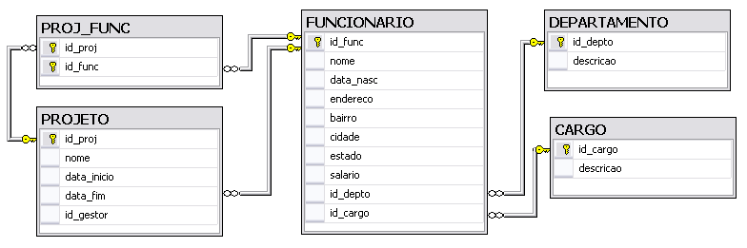
- A correta interpretação das atividades também faz parte do processo de avaliação!
Bom Trabalho!

- Copie o script “TRABALHO_PRATICO.txt” disponível na pasta pública para o seu diretório e execute.
- Baseado no modelo acima e no script, faça os exercícios propostos abaixo e escreva os comandos no espaço abaixo das questões:

- (1,0) Baseado no modelo acima, crie a tabela CARGO:

- (1,0) Altere a tabela FUNCIONARIO incluindo a chave estrangeira id_cargo.

- (1,0) Inclua os seguintes cargos na tabela CARGO. Escreva os comandos utilizados no espaço a seguir:

id_cargo | descricao
1 | Gerentes de Projeto
2 | Analista de Sistemas
3 | Desenvolvedor
4 | Analistas de Teste

- (1,0) Atualize os dados dos funcionários de acordo com o seguinte esquema:

- Os funcionários que moram na cidade de São Paulo são Gerentes de Projeto.

- Os funcionários que moram na cidade de Barueri são Analistas de Sistemas.

- Os funcionários que moram na cidade de Osasco são Desenvolvedores;

- Os funcionários que moram em Jandira são Analistas de Teste.

- (1,0) O departamento financeiro necessita da relação de todos os funcionários que não recebem R$ 3.000,00. Faça uma consulta no banco de dados que realize esta condição.

- (1,0) Tente excluir os funcionários do departamento ‘Fábrica de Software’. Explique abaixo o porquê não foi possível excluir.

- (1,0) Faça uma consulta que exiba o nome do funcionário e o nome do cargo de todos os funcionários que moram nas cidades de São Paulo e Barueri.

- Faça uma consulta que exiba a quantidade de funcionários por cargo (2,0). Crie uma View para armazenar esta consulta. (1,0)

